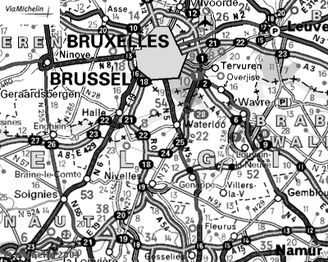
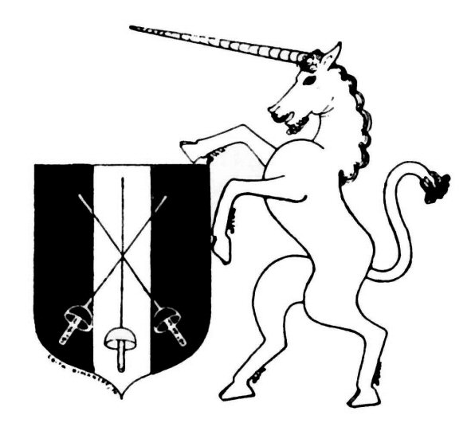
Samedi 19 mars 2005
Zatergad 19 maart 2005
Samstag 19. März 2005

2ème TOURNOI INTERNATIONAL
CADETS ET CADETTES

Toutes Armes
Alle Wapens
Alle Waffen

Catégorie / Categorie / Kategorie

CADET & CADETTE
(1988 – 89 – 90)
accessible aux minimes (1991 – 92)

KADET, toegankelijk voor minimen

KADET, (Jugend A) zugänglich fur minimen (Jugend B)

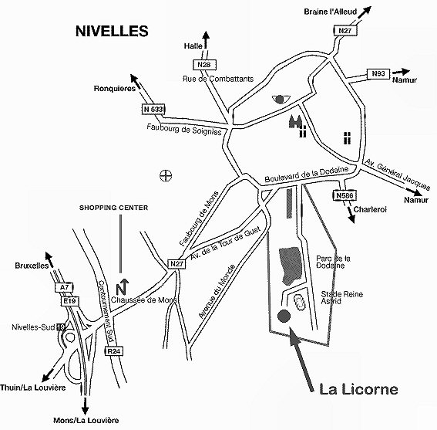
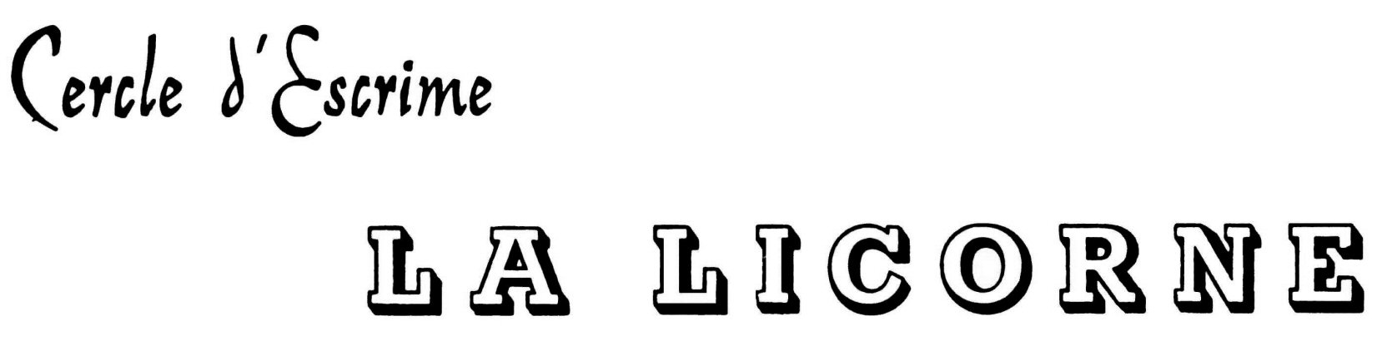
Sortie 19
Uitrit 19
Ausgang 19
Inscriptions / Inschrijvingen / Meldungen

Madame Hendrix I.
Rue Camille Charlier, 8
B – 5020 Flawinne
Tel & Fax : 081 73 74 10
de l’étranger :
vanuit het buitenland : 00 32 81 73 74 10
vom Ausland :

Date limite / Uiterste datum / Meldeschluß

16 / 03 / 2005

Les organisateurs déclinent toute responsabilité en cas d’accident ou de vol.
De organisator is niet verantwoordelijk voor ongevallen noch diefstallen.
Der Veranstalter übernimmt keine Haftung bei Diebstahl, Unfällen oder Verletzungen

Horaire / Uurregeling / Zeitplan

 | Appel  Appel  Auruf | Scratch | Début  Aanvang  Anfang
Epée Homme  Degen heren  Degen Herren | 9 h 00  9 u  9 Uhr | 9 h 15  9.15 u  9 Uhr 15 | 9 h 30  9.30 u  9 Uhr 30
Fleuret homme  Floret heren  Florett Herren | 9 h 30  9.30 u  9 Uhr 30 | 9 h 45  9.45 u  9 Uhr 45 | 10 h  10 u  10 Uhr
Epée Dame  Degen Dames  Degen Damen | 11 h  11 u  11 Uhr | 11 h 15  11.15 u  11 Uhr 15 | 11 h 30  11.30 u  11 Uhr 30
Fleuret Dame  Floret Dames  Florett Damen | 11 h 30  11.30 u  11 Uhr 30 | 11 h 45  11.45 u  11 Uhr 45 | 12 h  12 u  12 Uhr
Sabre homme  Sabel heren  Säbel Herren | 12 h 30  12.30 u  12 Uhr 30 | 12 h 45  12.45 u  12 Uhr 45 | 13 h  13 u  13 Uhr
Sabre dame  Sabel Dames  Säbel Damen | 13 h  13 u  13 Uhr | 13 h 15  13.15 u  13 Uhr 15 | 13 h 30  13.30 u  13 Uhr 30

Lieu / Plaats / Ort

Salle Omnisports (Sporthal / Sporthalle)
Parc de la Dodaine
1400 NIVELLES
Belgique / België / Belgien

Pour tous/tes les tireurs/euses, belges ou étrangers/ères en possession d’une licence nationale ou internationale valable.
Voor alle belgische en buitenlandse schermers/sters in het bezit van een geldige nationale of internationale licentie
Fur alle belgischen oder ausländischen Fechters/innen in Besitz einer gültigen nationalen oder internationalen Lizenz

Les épreuves se dérouleront suivant le règlement de la F.I.E.
Volgens F.I.E. regeling / Nach F.I.E. Reglung

Formule / Formule / Modus
Selon le nombre de participants
Volgens het aantal deelnemers
Nach der Anzahl der Teilnehmer

Arbitre / Scheidsrechters / Obmann

Le club présentant (au total) 5 tireurs/euses ou plus doit mettre un arbitre à disposition (amende 40 euro).

Iedere club die (in totaal) 5 of meer schermers/sters inschrijft, moet een scheidsrechter afvaardigen (boete 40 euro)
Jeder Klub muss ab 5 Teilnehmer/innen (insgesamt), einen Obmann stellen (Pönale 40 Euro)

Droit d’inscription / Inschrijvingsgeld Meldegeld
9 euro
Bar et buffet
Bar en buffet
Bar und Buffet

Vente de matériel d’escrime
Verkoop van schermmateriaal
Fechtartikelstand

HOTELS
www.tourisme-nivelles.be

Hôtel Nivelles-Sud
Chaussée de Mons, 22
1400 NIVELLES
Tél. : (0)67 21 87 21 Fax : (0)67 22 10 88
www.hotelnivellessud.be

Ferme de Grambais
Chaussée de Braine-Le-Comte, 102
1400 NIVELLES
Tél. (0)67 84 12 94 – (0)67 84 12 95
Fax : (0)67 84 13 07

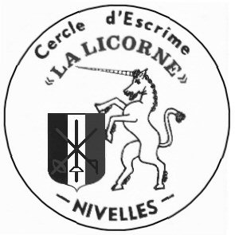
1969 – 2005

Sous le patronage de :
- la Ligue Francophone des Cercles d’Escrime de Belgique
- la Fédération Royale Belge des Cercles d’Escrime.

